Læserute til Nordisk biblioteksuge
Litteratur og fysisk aktivitet passer bedre sammen end mange tror. Nordisk biblioteksuge har udarbejdet en læserute med sjove udfordringer og opgaver der hjælper med til at øge aktivitetsniveauet i novembermørket. Læsesuten kan anvendes af skoler, biblioteker og andre institutioner under Nordisk biblioteksuge.
Det er let at bruge læseruten! Ved alle poster findes en kort beskrivelse af den nødvendige forberedelse og hvad opgaven går ud på. Posterne hænger ikke sammen, så de kan benyttes både sammen eller hver for sig. Det kan være en god idé at nummerere opgaverne og angive hvor lang tid hver post skal tage.
Del deltagerne op i mindre grupper eller hold og udvælg poster til en læserute. Alle grupperne skal medbringe en kuglepen og papir, så de kan notere deres resultater. Deltagerne skal også medbringe en bog, som de skal bruge ved nogen af posterne.
Print alle opgaverne ud og hæng dem op på forskellige steder.

Posterne:
- Bogbalance
- BOGordspil
- Hvem har skrevet bogen?
- Hvor hører flaget hjemme?
- Flyt et lille bjerg af bøger!
Forberedelse: Stil en stabel bøger frem og placer en kasse på ca. 20 meters afstand fra bogstablen.
- Forhindringsløb
Forberedelse: Lav et forhindringsløb med forskellige forhindringer.
- Bogstavleg
- Hvordan ser landet ud?
- Bogtårn!
Forberedelse: Stil en stor bunke bøger frem, der skal stables til et tårn.
- Bowl med bøger
Forberedelse: Stil 10 bøger og en bold på størrelse med en håndbold frem.

Bogbalance
Alle i gruppen skal balancere en bog på hovedet. Med bogen på hovedet skal alle i gruppen tegne en sommerfugl. Falder bogen, skal du stoppe med at tegne og placere bogen på hovedet igen, inden du fortsætter med at tegne. Den gruppe, der har tegnet flest sommerfugle på 4 minutter, har vundet.
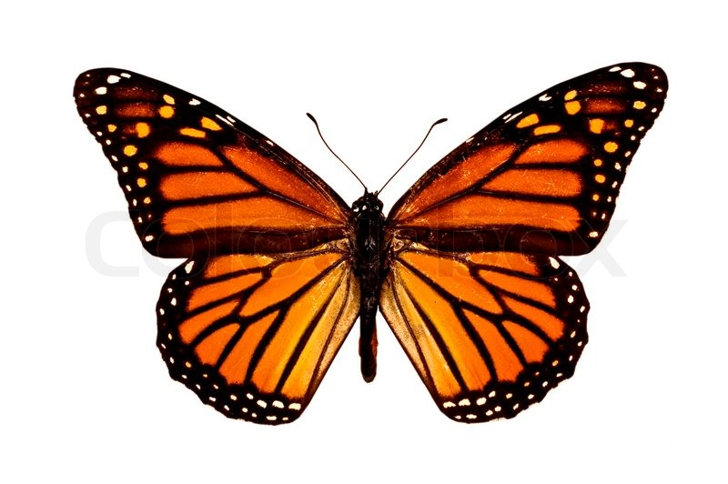
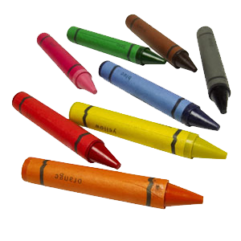
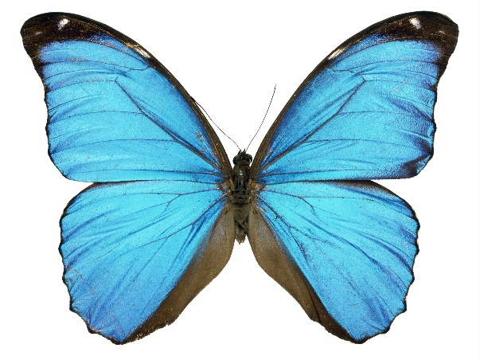
BOGordspil
“BOG”

Alle i gruppen skal samarbejde om at skrive så mange ord, i kan komme i tanke om, hvor ordet ”BOG” indgår.

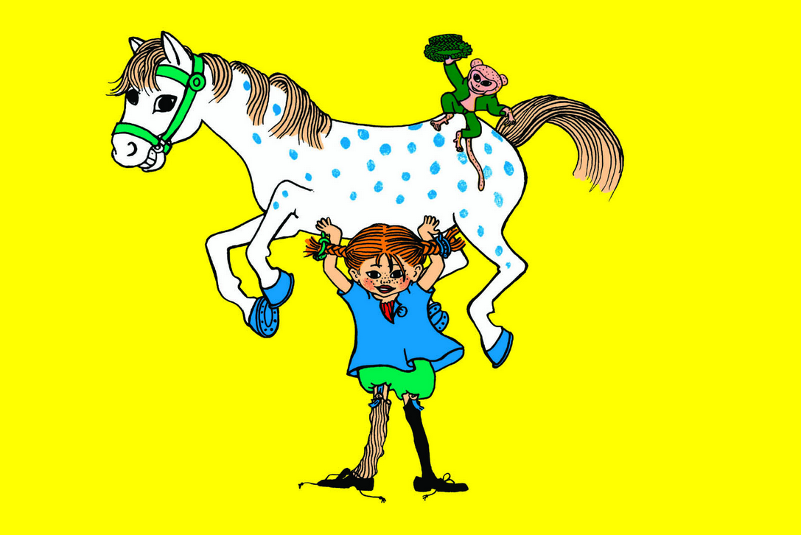
Hvem har skrevet bogen?
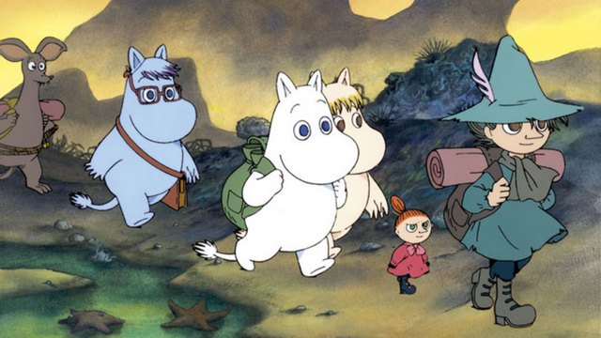
- Hvem har skrevet bøgerne om Pippi Langstrømpe? Hvilket land kommer forfatteren fra?

- Hvem har skrevet bøgerne om Mumitroldene? Hvilket land kommer forfatteren fra?
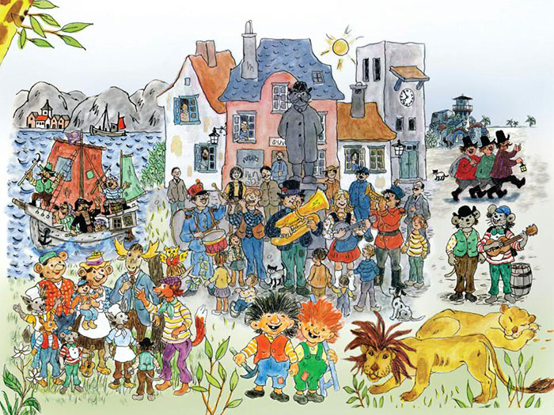
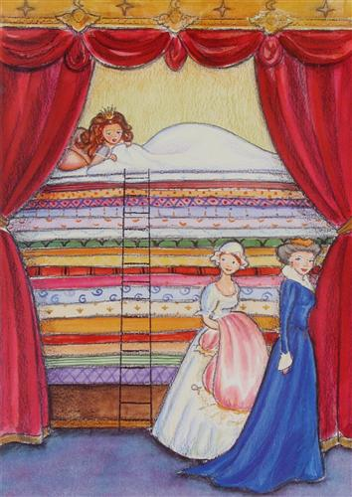
- Hvem har skrevet bøgerne om tandtroldene Karius og Baktus, røverne i Kardemommeby og Dyrene i Hakkebakkeskoven? Hvilket land kommer forfatteren fra?

- Hvem har skrevet bøgerne om Den grimme ælling, Prinsessen på ærten og Kejserens nye klæder? Hvilket land kommer forfatteren fra?

Hvor hører flaget hjemme?
I Norden har vi mange forskellige flag. Hvor hører flagene hjemme? Tegn er streg mellem det rigtige lang eller område og dets flag.

Grønland

Finland

Sverige

Norge

Åland

Sameland

Danmark

Færøerne

Island

Island

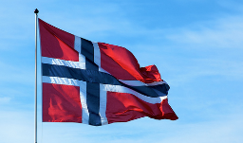
1)
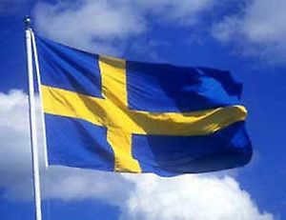
2)

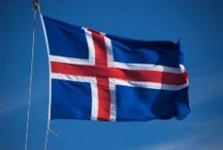
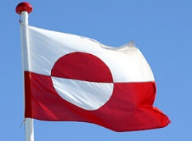
3)
4)

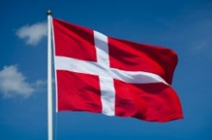
5)
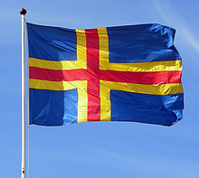
6)

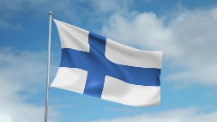
7)
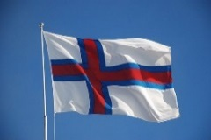
8)

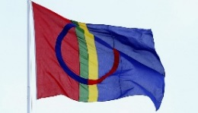
9)

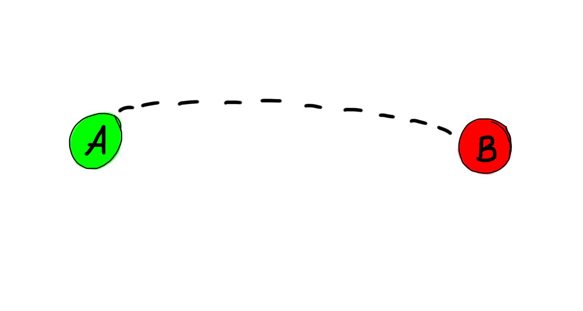
Flyt et lille bjerg af bøger!
Hvor hurtigt kan i flytte en stabel med bøger fra punkt A til B? Alle bøgerne i stablen skal flyttes fra den ene kasse til den anden, på så kort tid som muligt. I må kun tage én bog ad gangen. Her må hele holdet samarbejde!

Forhindringsløb
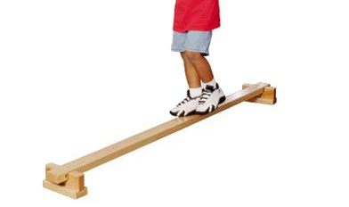
Sæt en bog på hovedet og hold tungen lige i munden. Kan du klatre over, kravle under, smyge dig igennem og balancere bogen, uden at den falder på gulvet? Med bogen på hovedet skal hele gruppen gennemføre forhindringsløbet. Taber du bogen på gulvet eller bruger hænderne, skal du tilbage til start og begynde forfra.

Bogstavleg
Kan du se det ord, det står her? Byt om på bogstaverne og find frem til 1) en forfatter 2) et dyr som er glad for at læse 3) et nordisk land
1) DTAIRS NDNGLIRE
2) ESHLÆTSÆ
3) IGRVESE
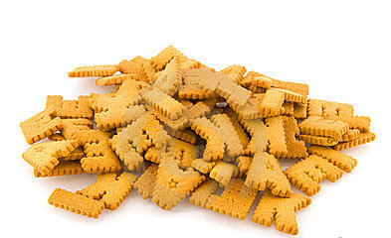

Hvordan ser landet ud?
Hvilket nordisk land eller område passer til formen?

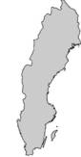

a) b)

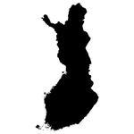
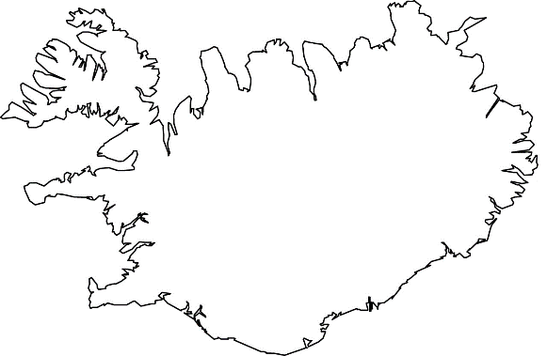
d) e) e

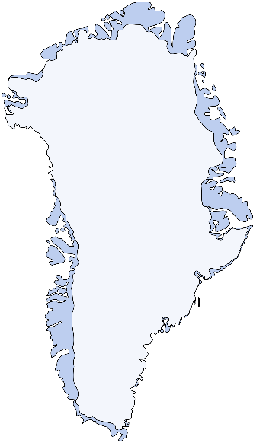
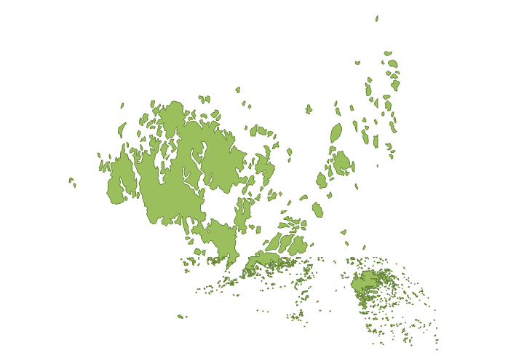
f) g)

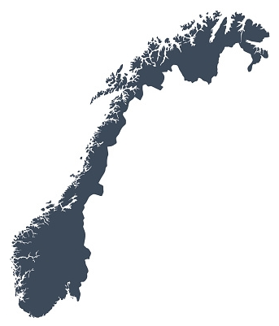
h) i)

Bogtårn!
Hvor højt et bogtårn kan du bygge på to minutter? Her skal alle på holdet arbejde sammen!
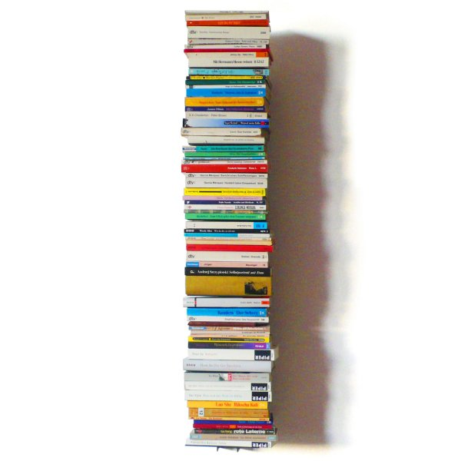

Bowl med bøger
Stil 10 bøger op på samme måde som keglerne på en bowlingbane. Brug en bold på størrelse med en håndbold og tril den over gulvet mod bøgerne. Hvor mange kast skal i bruge for at vælte alle bøgerne?

